F9サイトタイトル取得

説明書

2017年11月11日

目次

はじめに 3

動作環境 4

インストール方法 4

アンインストール方法 4

使い方 5

オプション 6

開発者について 8

# はじめに

　F9サイトタイトル取得は、クリップボードにコピーされたURLのサイトタイトルを、F9キーを押した時に取得し、クリップボードにコピーするソフトウェアです。

　名前にF9と書いてありますが、F9キー以外のキーに機能を割り当てることもできます。

# 動作環境

　Windows XP以降

# インストール方法

インストールは必要ありません。exeファイルをダブルクリックしてください。

# アンインストール方法

ダウンロードしたフォルダとその中にあるファイルを全て削除します。

# 使い方

フォルダ内の青い矢印アイコンのexeファイルをダブルクリックします。

起動するとタスクトレイに青い矢印のアイコンが表示されます。



　このアイコンが表示されている間は、F9キーでタイトルを取得することができます。

　F9サイトタイトル取得を終了するには、このアイコンを右クリックし、メニューの「終了」をクリックします。

　大まかな流れとしては、

URLをクリップボードにコピー

↓

F9キーを押す

↓

取得されたタイトルを貼り付ける

といった感じです。

# オプション

　ソフトウェアの動作を変更することができます。

　設定ウィンドウはタスクトレイのアイコンをクリックすることで表示できます。

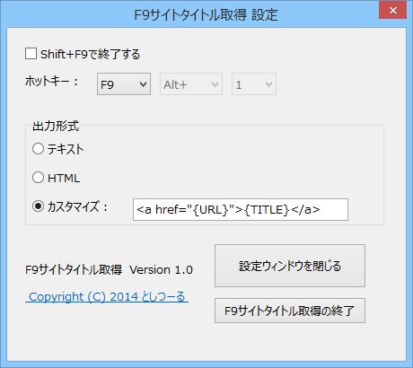

**「Shift+F9で終了する」**

　　　ShiftキーとF9キーを同時に押しでソフトウェアを終了できるようにします。

**「ホットキー」**

ホットキーを指定できます。デフォルトは「F9」です。

　　例）Ctrlキー、Altキー、Xキー３つを同時押しでタイトルを取得するには下の図のようにします。



**出力形式**

　クリップボードにコピー(出力)する形式を選択できます。

　「テキスト」は、Webサイトのタイトルのみを、「HTML」は、タイトルをHTMLのリンク形式(<a href=“URL” >サイトのタイトル</a>)で出力します。

　「カスタマイズ」は自分で出力する形式をカスタマイズできます。半角で{URL}とした部分にサイトのURLが、{TITLE}とした部分にサイトのタイトルが代入されます。

**設定ウィンドウを閉じる**

　設定ウィンドウを閉じます。F9サイトタイトル取得は終了しません。

**F9サイトタイトル取得の終了**

　設定ウィンドウを閉じ、F9 サイトタイトル取得も終了します。

# 開発者について

　開発者：nakkaa

　連絡先：tnakkaa@gmail.com

　Webサイト：<http://7ka.org/>

バグ報告などは上記の連絡先までお願いいたします。